习 题 课 六
一、证明题
1．设函数，且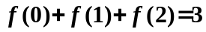，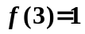，试证必存在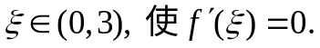
2．设在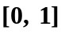上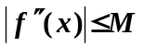，且在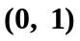内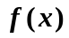取得极大值，试证：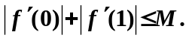
3．定理：设在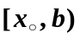(或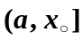)上连续，在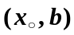（或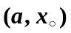）内可导，且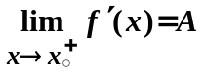(或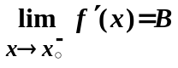)，则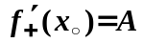(或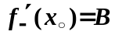)。
4．设，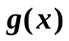在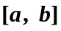连续，在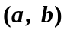内可导，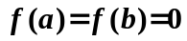，
证明：（1）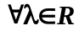，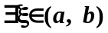，使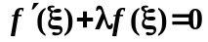，
（2）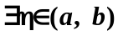，使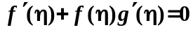。
5．设在连续，在内可导，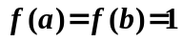，
试证：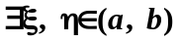，使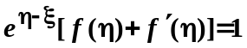。
6．已知函数在连续，在内可导且 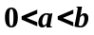，证明：，使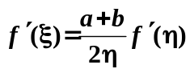。
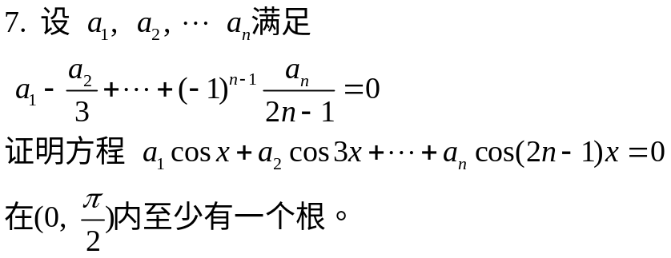

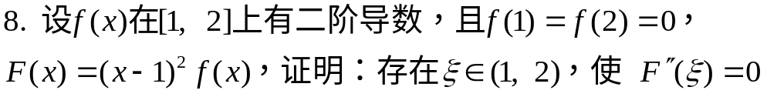
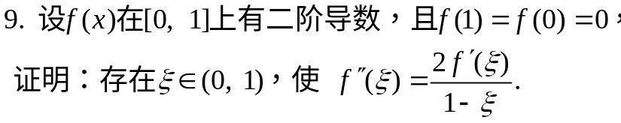
10.设函数f(x)在[a,b]连续，在(a,b)内可导，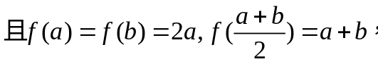
证明在[a,b]上至少存在一点, 使得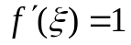.
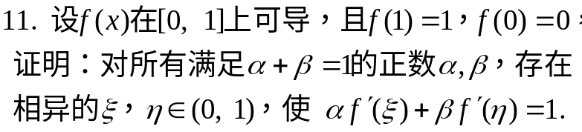
12. 设函数 f(x), g(x) 在[a,b]连续，在(a,b)内可导，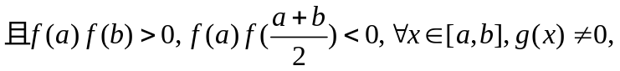 证明在[a,b]上至少存在一点，使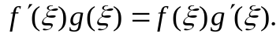
13．设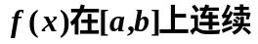，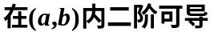，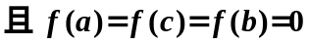，其中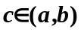，
证明：（1），
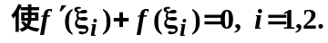
（2）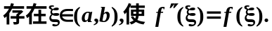

二、解答题
1. 已知在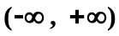内可导，且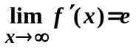，
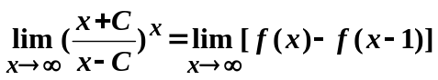，求C的值。
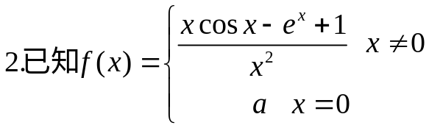
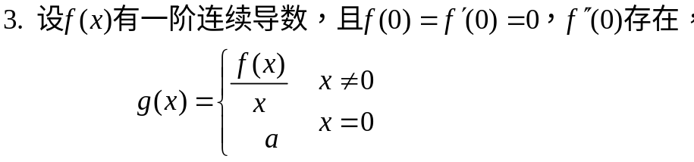
三、求下列极限
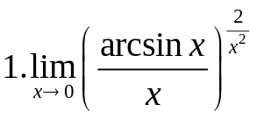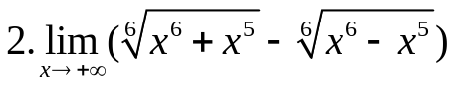
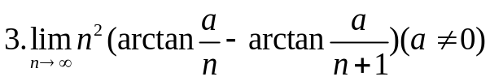
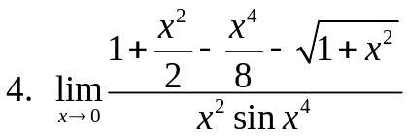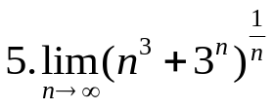

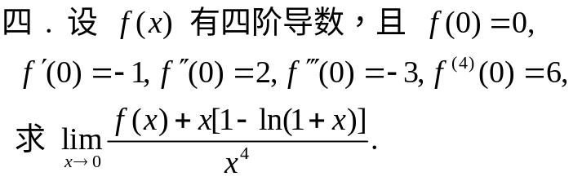
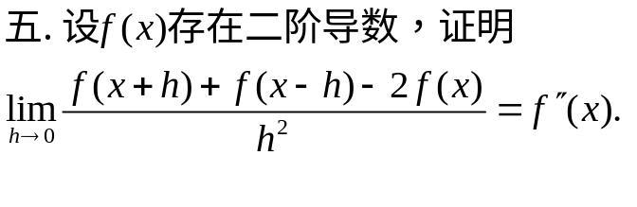
六.设函数y=f(x)在邻域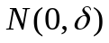内有n阶导数，且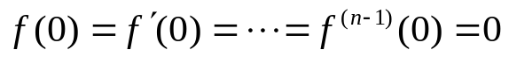，
证明